КИБЕРБУЛЛИНГ КАК ФАКТОР РИСКА В ПОДРОСТКОВОЙ СРЕДЕ

Томашевич Кристина Дмитриевна
Чернышёва Наталья Николаевна
Руководители – Ковальская А.С., Гагарина Е.С.
ГБПОУ КК «Камчатский медицинский колледж»
г. Петропавловск-Камчатский

Аннотация: Исследовательская работа заключалась в изучении такой проблемы как кибербуллинг среди студентов подросткового периода в Камчатском медицинском колледже. Было поведено анкетирование по теме «Кибербуллинг» и на основе анализа проведены профилактические мероприятия.
Ключевые слова: кибербуллинг, социальные сети, виртуальная реальность, интернет-среда, соцсети, кибертравля.
Доступность Интернета и развитие социальных сетей позволило многим людям расширить границы своего общения. Подростки осваивают навык общения одновременно в жизни и в Интернете. Удалённое общение бывает анонимным, что даёт возможность для экспериментов со своим образом: внешностью, возрастом, социальным статусом и даже полом [2].
В процессе общения между людьми возникают конфликты. Виртуальное общение не исключение. Выкладывая фотографии и личную информацию на страничках социальных сетей, подростки могут стать объектом преступных действий. Публикуя посты, участвуя в обсуждении, они могут столкнуться с непониманием их мыслей и взглядов, с неадекватной реакцией со стороны других людей. Банальные оскорбления часто перерастают в угрозы жизни и здоровью, которые продолжаются двадцать четыре часа в сутки. Так возникает кибербуллинг [1].
Актуальность темы исследования связана с тем, что количество подростков, пользующихся социальными сетями, растет, при этом они не видят опасности в удалённом общении и оказываются незащищенными в виртуальном мире, подвергаясь кибербуллингу. Это, на наш взгляд, представляет собой социальную проблему и нуждается в обсуждении и поиске методов решения.
Цель исследования – сформировать у студентов представление о поведении в случае столкновения с кибербуллингом.
Для реализации поставленной цели необходимо решить следующие задачи:
- Провести анкетирование студентов в возрасте 15-19 лет «Кибербуллинг в социальных сетях».
- Изучить источники информации по теме кибербуллинга.
- Подготовить памятку о действиях в случае угрозы кибербуллинга.
- Сформулировать правила поведения в сети.
Объектом исследования является межличностная коммуникация студентов в информационной среде Интернет.
Предметом исследования стало изучение ключевых характеристик кибербуллинга как вида коммуникации.
Методы исследования: анкетирование, анализ результатов анкетирования, изучение литературы по теме.

Кибербуллинг: понятие и формы проявления
Буллинг (от англ. bullying — издевательство, травля, запугивание) в реальном общении случается в разных возрастных группах, однако чаще всего он наблюдается в среде подростков. Травля в сети Интернет, онлайн, получила название кибербуллинга [3].
«Целевая аудитория» участников кибербуллинга - подростки в возрасте от двенадцати до пятнадцати лет, ведущие активную онлайн-жизнь и пользующиеся множеством социальных сетей [4].
Термин «киббербуллинг» ввёл в научный оборот канадский педагог Билл Белси, обозначив так преднамеренное, повторяющееся враждебное поведение отдельных лиц или групп, намеревающихся нанести вред другим, используя информационные и коммуникационные технологии [5].
В последнее время появилось много исследований отечественных учёных, которые посвящены проблеме кибербуллинга [10].
Симхович В.А., ссылаясь на труды других учёных, называет несколько распространенных форм Интернет-травли [7]:
- Исключение или остракизм. Под исключением понимается неприятие человека в определенный коллектив, который может быть представлен закрытой социальной группой или локализованным сообществом.
- Флейминг ― «спор ради спора», процесс обмена сообщениями в местах многопользовательского сетевого общения, таких как чаты, Интернет-форумы, социальные сети и др.
- Кибертроллинг. Провокаторы используют «слабые места» других людей для того, чтобы с помощью манипуляции поддеть человека и получить удовольствие от его «взрыва».
- Киберсталкинг или кибер-преследование. Это форма запугивания жертвы с использованием электронных коммуникаций посредством рассылки сообщений, содержащих угрозы физическому благополучию ребенка и/или его безопасности.
- Раскрытие или аутинг. Аутинг ― распространение в Глобальной Сети личной, секретной, конфиденциальной информации о человеке. Действие направлено на то, чтобы смутить или публично унизить жертву кибербуллинга.
- Фрэппинг ― это использование чужого аккаунта в социальных сетях с целью публикации от этого лица неприемлемого контента.
Таким образом, мы видим, что кибербуллинг включает в себя широкий спектр поступков: от действий мало похожих на преследование до жестокого поведения со стороны агрессора, которое может довести жертву травли до самоубийства [8].
Основными причинами онлайн-травли подростков является стремление к превосходству и чувство собственной неполноценности, которое влечет за собой зависть и месть. Кибербуллинг содержит все необходимые условия для компенсации собственной неполноценности – от создания виртуального идеального образа «Я» до самоутверждения через принижение другого.
Сейчас разрабатываются способы и методы борьбы с онлайн-буллингом, которые включают [7]:
- технические средства, ограничивающие нежелательный контент (фильтры, цензура);
- кнопки тревоги («пожаловаться») в социальных сетях и на веб-сайтах, предназначенные для подключения к неприятной ситуации сотрудников сайта;
- настройки конфиденциальности персональных аккаунтов.
Для профилактики кибербуллинга подросткам следует помнить, что:
- нельзя сообщать в Интернете свои персональные данные;
- нельзя открывать доступ к своей странице незнакомым людям;
- нельзя посылать сообщения с изображениями, которые могут кого-нибудь обидеть;
- необходимо следить за информацией, которую они выкладывают в Интернете [3].

Материалы и методы практической работы
Проведение исследовательской работы запланировано на период с 01 октября 2020 года по 01 февраля 2021 года. В начале проекта было проведено анкетирование студентов - «Кибербуллинг в социальных сетях» (приложение Б). На основе анализа анкеты был составлен перспективный план (приложение А) исследовательской работы в зависимости от формы обучения.
В анкетировании (приложение Б) принимали участие студенты ГБПОУ КК «Камчатский медицинский колледж» в возрасте от 15 до 19 лет, всего 150 человек. Так как анализ показал, что на вопрос «Знаете ли вы, что такое кибербуллинг»? (рисунок 1) из 100% опрошенных ответили отрицательно 13 человек, что составило 8,7%, то была разработана памятка «Кибербуллинг» (приложение В) и интерактивный плакат «Разновидности кибербуллинга» (приложение Г).
Рисунок 1 – Количественный анализ вопроса «Знаетели вы, что такое кибербуллинг?»

В результате анкетирования выяснили, что большинство студентов 149 чел. (99,3 %) пользуются социальными сетями и многие 128 чел. (85,3 %) считают, что интернет-среда, не оказывает на них негативное влияние (рисунок 2).
Рисунок 2 – Количественный анализ на вопрос «Считаете ли вы, что интернет-среда оказывает на вас негативное влияние?»

В связи с этим в октябре 2020 года был подготовлен и проведен классный час на тему «Соцсети – польза или вред?» (приложение Д). Классный час проходил в дистанционном формате на платформе Moodle. В результате было выявлено, что большинство студентов проводят в социальных сетях от 3 и более часов в день, а некоторые всю ночь. При этом почти все ответили, что соцсети наносят вред их здоровью (портится зрение, болит спина). Мы напомнили, как сидеть за компьютером, как правильно держать телефон, чтобы избежать нагрузки на спину и глаза.
Так как 78 человек (52 %) из опрошенных считают, что бесполезно обращаться за помощью, если они подвергаются кибертравле, мы обратились в Краевое государственное автономное учреждение «Камчатский центр психолого-педагогической реабилитации и коррекции», где нам дали номера телефонов, по которым подростки и их родители могут обратиться за помощью, в случае, если подверглись кибербуллингу. Эти номера мы разместим в буклете «Остановите кибербуллинг: что делать если вас травят в интернете».
При анализе анкетирования выяснили, что 27 человек (18%) подвергались кибербуллингу, 11 человек (7,3%) являлись инициаторами кибербуллинга. Самые популярные ответы на вопрос «За что, по вашему мнению, могут травить человека в интернете?», были следующие:
- За внешность 39 чел. (26%).
- За все! 31 чел. (20,6%).
- За своё личное мнение (что не такой как все) 22 чел. (14,7%).
А на вопрос «Почему, по вашему мнению, человек совершает травлю в интернете?» самые популярные ответы:
- Зависть 42 чел. (28%).
- Злость, плохое настроение 40 чел. (26,6%).
- Скука, нечего делать 25 чел. (16,7%).
Для того чтобы снизить уровень проявления кибербуллинга среди студентов колледжа, а также, повысить осведомлённость по данной теме, запланировали ряд профилактических мероприятий:
- Проведение круглого стола по теме «Все о кибербуллинге»;
- Оформление со студентами плакатов, стенгазеты.
- Участие студентов во Всемирном уроке безопасности на платформе Единыйурок.рф.
Как заключительный этап работы планируется проведение анкетирования «Кибербуллинг» (приложение Е).
Таким образом, на данном этапе исследования, можно сделать вывод, что кибербуллинг действительно является актуальной проблемой, ведь сейчас люди уже не могут обходиться без гаджетов и соцсетей. Нужно помнить о мерах предосторожности, которые помогут не стать жертвой кибербуллинга детям и подросткам, сидящим в интернете ежедневно.
Поэтому наша исследовательская работа продолжается, и в перспективе планируется провести ряд профилактических мероприятий по данной теме.

СПИСОК ЛИТЕРАТУРЫ

- Андреева, А.О. Манипулирование в сети Интернет / А.О. Андреева // Информационная безопасность и вопросы профилактики киберэкстремизма среди молодежи (сборник статей). - Магнитогорск: МаГУ. – 2015. – С. 21-28.
- Баранов, А.А. Психологический анализ причин подросткового кибербуллинга / А.А. Баранов, С.В. Рожина // Вестник Удмуртского университета. Психология. Педагогика. Философия. – 2015. – № 3. – С. 5-8.
- Бенгина Е.А. Кибербуллинг как новая форма угрозы психологическому здоровью личности подростка / Е.А. Бенгина // Вестник университета. Современные тенденции в психологии. – 2018. - № 2. – С. 153-156.
- Березина, О.С. Социальная профилактика кибербуллинга среди подростков / О.С. Березина // Информационная безопасность и вопросы профилактики киберэкстремизма среди молодежи (сборник статей). - Магнитогорск: МаГУ. – 2015. – С. 63-67.
- Зинцова, А.С. Социальная профилактика кибербуллинга / А.С. Зинцова // Вестник Нижегородского университетата им. Н.И Лобачевского. Социальные науки. – 2014. – №3 (35). – С. 122-124.
- Кондрашкин, А.В. Девиантное поведение подростков и Интернет: изменение социальной ситуации [Электронный ресурс]. - URL: https://cyberleninka.ru (дата обращения: 10.10.2020).
- Симхович, В.А. Кибербуллинг как социальная проблема современного общества [Электронный ресурс]. - URL: http://www.bseu.by:pdf (дата обращения: 10.10.2020).
- Федоренко, И.А. Исследование кибербуллинга в современном мире [Электронный ресурс]. - URL: https://scienceforum.ru (дата обращения: 10.10.2020).
- Черкасенко, О.С. Социальная сеть как разновидность социальной коммуникации / О.С. Черкасенко // Материалы 36 международной конференции: Вопросы педагогики и психологии. − 2015. − № 3. – С. 141-143.
- Черкасенко, О.С. Феномен кибербуллинга в подростковом возрасте / О.С. Черкасенко // Личность, семья и общество: вопросы педагогики и психологии. – 2015. − № 6. – С. 52-54.
- Шевко, Н.Р. Особенности проявления кибербуллинга в социальных сетях / Н.Р. Шевко, И.И. Исхаков // Ученые записки Казанского юридического института МВД России. – 2017. – Т.2. – № 1 (3). – С. 19-22.
- Видеоролик «Шокирующая правда о социальных сетях» [Электронный ресурс]. - URL : blob:https://www.youtube.com.

ПРИЛОЖЕНИЕ А
Перспективный план исследовательской работы
№ | Название мероприятия  (очное обучение) | Название мероприятия  (дистанционное обучение) | Сроки
 | Анкета «Кибербуллинг в социальных сетях». (раздаем листовки) | Анкета «Кибербуллинг в социальных сетях».  (платформа Google форм) | Октябрь
 | Анализ результатов тестирования. | Анализ результатов тестирования. | Октябрь.
 | Разработка и раздача листовок «Кибербуллинг» | Разработка и рассылка интерактивного плаката «Разновидности киберрбулинга» | Октябрь
 | Проведение классного часа «Соцсети – польза или вред?» | Проведение классного часа «Соцсети – польза или вред?» (платформа Moodle - видеоконференция). | Октябрь
 | Подготовка буклетов «Остановите кибербуллинг: что делать если вас травят в интернете» | Подготовка буклетов «Остановите кибербуллинг: что делать если вас травят в интернете» | Ноябрь
 | Подготовка и проведение круглого стола по теме «Кибербуллинг» (информация, вопросы, ситуационные задачи) | Подготовка и проведение он-лайн круглого стола по теме «Кибербуллинг» на платформе Moodle. (информация, вопросы, ситуационные задачи) | Ноябрь - декабрь
 | Оформление со студентами стенгазеты «Все о кибербуллинге». | Оформление студентами плакатов, рисунков «Все о кибербуллинге». Размещение на сайте колледжа. | Декабрь
 | Участие студентов во всемирном уроке безопасности. | Участие студентов во всемирном уроке безопасности. Единыйурок.рф | Декабрь (по плану портала Единыйурок.рф)
 | Анкетирование «Кибербуллинг» | Анкетирование «Кибербуллинг» | Январь
 | Анализ результатов анкетирования. | Анализ результатов анкетирования. | Февраль

ПРИЛОЖЕНИЕ Б
Анкетирование «Кибербуллинг в социальных сетях»
- Пользуетесь ли вы социальными сетями?
  - Да
  - Нет
- Знаете ли вы, что такое кибербуллинг?
  - Да
  - Нет
- Подвергались ли вы кибербуллингу?
  - Да
  - Нет
- Являлись ли вы инициатором кибербуллинга?
  - Да
  - Нет
- Как часто вы наблюдали проявления кибербуллинга в интернете?
  - Сталкивался один раз.
  - Сталкивался несколько раз.
  - Постоянно сталкиваюсь.
  - Не сталкивался.
- Если Вы подвергнитесь кибербуллингу в социальной сети, Вы обратитесь за помощью?
  - Да.
  - Я не знаю куда обращаться.
  - Обращусь к родителям.
  - Нет, это бесполезно.
- Считаете ли вы, что интернет-среда оказывает на вас негативное влияние?
  - Да
  - Нет
- За что, по вашему мнению, могут травить человека в интернете?
  - Свой ответ ____
- Почему, по вашему мнению, человек совершает травлю в интернете?
  - Свой ответ____

ПРИЛОЖЕНИЕ В
Памятка «Кибербуллинг»
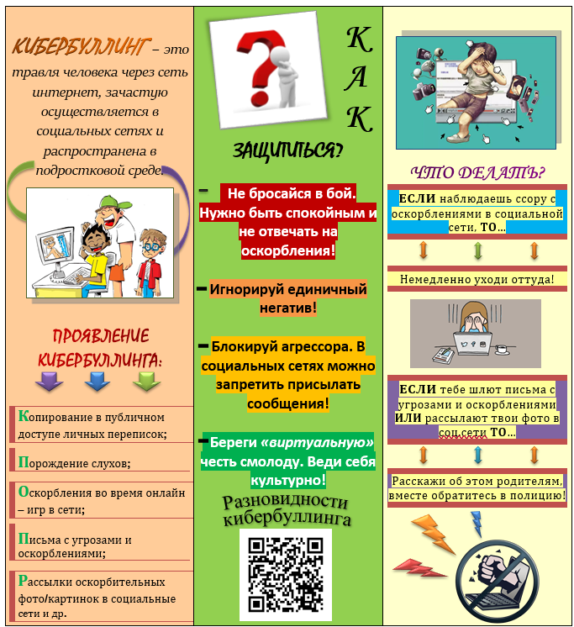

ПРИЛОЖЕНИЕ Г
Интерактивны плакат «Кибербуллинг»
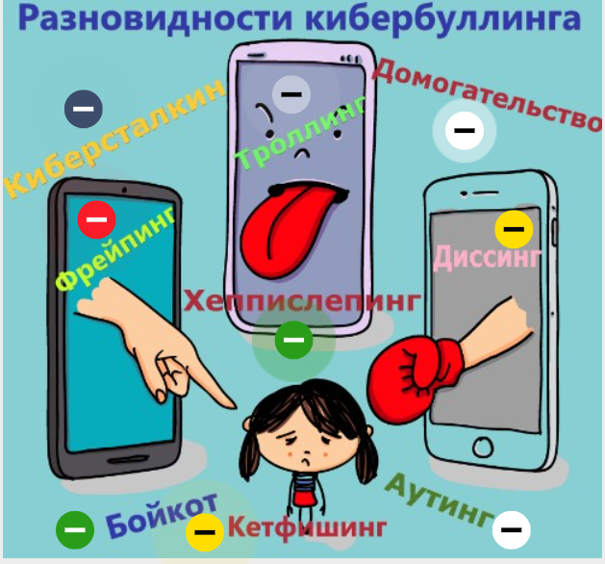
ПРИЛОЖЕНИЕ Д
Классный час «Социальные сети: польза или вред?»
Цель: Профилактика зависимости студентов от социальных сетей. Формирование навыков использования социальных сетей в правильном направлении.
Задачи:
- Рассказать студентам об истории появления социальных сетей.
- Ознакомить студентов с плюсами и минусами использования социальных сетей.
- Выяснить, сколько студенты проводят времени в соц. сетях.
- Выяснить, наносит ли вред, по мнению, студентов социальные сети и среда интернет.
- Формирование культуры ответственного и безопасного использования социальных сетей.
- Сделать выводы.
План:
- Историческая справка «Первые социальные сети в интернете».
- Опрос – «Сколько времени вы проводите в социальных сетях?», «Как вы считаете наносят ли вред соц.сети вашему здоровью?».
- Выявить плюсы и минусы от использования социальных сетей.
- Здоровье сберегающие технологии (как правильно сидеть за ПК, как пользоваться телефоном, сколько времени можно проводить).
- Просмотра видеоролика «Вся правда о социальных сетях».
- Опрос – «Поменялось ли ваше мнение – влияют ли социальные сети на вас, наносят вред вашему здоровью?»
- Выводы.

ПРИЛОЖЕНИЕ Е
Анкета «Кибербуллинг»
- Знаете ли вы, что такое кибербуллинг?
  - Да
  - Нет
- Если Вы подвергнитесь кибербуллингу в социальной сети, Вы обратитесь за помощью?
  - Да.
  - Я не знаю куда обращаться.
  - Обращусь к родителям.
  - Нет, это бесполезно.
- Будете ли вы учувствовать в кибертравле, если вам не нравится человек?
  - Нет, я считаю это плохо.
  - Да!
  - Затрудняюсь ответить.
  - В зависимости от ситуации.
- У Вас появилось свободное время, вы предпочтете провести это время:
  - В социальных сетях просто пролистывая сториз.
  - Общаясь в социальных сетях с людьми.
  - Пойдете гулять с друзьями.
  - Займетесь любимым делом (вышивка, рисование, спорт и т.д.)

